CHƯƠNG 3. THỬ NGHIỆM VÀ ĐÁNH GIÁ MÔ HÌNH

3.1. Giới thiệu về Python
Python là một ngôn ngữ lập trình bậc cao cho các mục đích lập trình đa năng, do Guido van Rossum tạo ra và lần đầu ra mắt vào năm 1991. Python được thiết kế với ưu điểm mạnh là dễ đọc, dễ học và dễ nhớ. Python là ngôn ngữ có hình thức rất sáng sủa, cấu trúc rõ ràng, thuận tiện cho người mới học lập trình. Cấu trúc của Python còn cho phép người sử dụng viết mã lệnh với số lần gõ phím tối thiểu Vào tháng 7 năm 2018, Van Rossum đã từ chức Leader trong cộng đồng ngôn ngữ Python sau 30 năm lãnh đạo.
Python hoàn toàn tạo kiểu động và dùng cơ chế cấp phát bộ nhớ tự động; do vậy nó tương tự như Perl, Ruby, Scheme, Smalltalk, và Tcl. Python được phát triển trong một dự án mã mở, do tổ chức phi lợi nhuận Python Software Foundation quản lý.
Ban đầu, Python được phát triển để chạy trên nền Unix. Nhưng rồi theo thời gian, Python dần mở rộng sang mọi hệ điều hành từ MS-DOS đến Mac OS, OS/2, Windows, Linux và các hệ điều hành khác thuộc họ Unix. Mặc dù sự phát triển của Python có sự đóng góp của rất nhiều cá nhân, nhưng Guido van Rossum hiện nay vẫn là tác giả chủ yếu của Python. Ông giữ vai trò chủ chốt trong việc quyết định hướng phát triển của Python.
Tính năng của Python
Đơn giản: Python là 1 ngôn ngữ đơn giản và tối giản. Đọc 1 chương trình Python có cảm giác như đọc tiếng Anh, mặc dù ở dạng rút gọn. Tính tự nhiên của mã giả trong Python là 1 trong các điểm mạnh nhất của ngôn ngữ này. Điều này giúp cho lập trình viên tập trung vào giải pháp giải quyết vấn đề hơn là việc tập trung vào ngôn ngữ.
Dễ học: Python dễ học vì có cú pháp cực kỳ đơn giản.
Miễn phí và mã nguồn mở: Python là 1 ví dụ của FLOSS (Free/Libré and Open Source Software). Vì vậy, bạn có thể tự do phân phối bản sao chép của phần mềm, cũng như mã nguồn, thay đổi hay sử dụng các thành phần phần mềm trong các chương trình mới. Một trong những lý do Python là ngôn ngữ mạnh vì nó được cộng đồng thường xuyên phát triển và nâng cấp.
Ngôn ngữ bậc cao: Khi sử dụng Python, bạn sẽ không bao giờ phải để ý đến các chi tiết mức thấp như quản lý bộ nhớ cho chương trình của bạn, và vân vân.
Khả năng bỏ túi: Do tính tự nhiên mã mở của Python, Python cũng xây dựng chạy trên nhiều nền tảng khác nhau. Bạn có thể sử dụng Python trên GNU/Linux, Windows, FreeBSD, Macintosh, Solaris, OS/2, Amiga, AROS, AS/400, BeOS, OS/390, z/OS, Palm OS, QNX, VMS, Psion, Acorn RISC OS, VxWorks, PlayStation, Sharp Zaurus, Windows CE và PocketPC. Bạn còn có thể dùng một nền tảng như Kivy để tạo các trò chơi trên máy tính dành cho iPhone, iPad, và Android.
Diễn dịch: Khi 1 chương trình được viết bằng ngôn ngữ biên dịch (như C hoặc C++) thì nó được chuyển đổi từ mã ngôn ngữ (C/C++) thành ngôn ngữ mà máy tính có hiểu được bằng cách dùng 1 trình biên dịch với các chức năng và các cờ khác nhau. Trái lại, Python không cần biên dịch ra nhị phân. Chương trình viết bằng Python chạy trực tiếp từ mã nguồn. Cụ thể, Python sẽ chuyển mã nguồn thành 1 dạng trung gian gọi là bytecode, sau đó dịch dạng trung gian thành ngôn ngữ mà máy tính có thể hiểu được.
Hướng đối tượng: Python là ngôn ngữ hỗ trợ cho lập trình hướng đối tượng lẫn cả lập trình thủ tục. Nếu so sánh với C++ hoặc Java, Python rất mạnh nhưng lại cực kỳ đơn giản để thực hiện lập trình hướng đối tượng.
Tính mở rộng: Nếu bạn cần 1 đoạn mã chạy nhanh hoặc 1 vài thuật toán đóng, bạn có thể lập trình ở C/C++ và sau đó sử dụng nó cho chương trình Python. Python cho phép tích hợp các chương trình ở các ngôn ngữ khác.
Khả năng nhúng: Bạn có thể nhúng Python bên trong chương trình C/C++ để mang lại các khả năng kịch bản cho người dùng chương trình.
Thư viện mở rộng: Thư viện tiêu chuẩn Python thì rất lớn. Thư viện giúp bạn làm nhiều thứ khác nhau liên quan đến biểu thực chính quy, gieo tài liệu, tiến trình/tiểu trình, database, trình duyệt web, CGI, FTP, email, XML, XML-RPC, HTML, tập tin WAV, mã hóa, GUI, và các phần khác. Tất cả thứ này đều sẵn có khi cài đặt Python.

3.2. Giới thiệu về Keras
Keras là một framework mã nguồn mở cho deep learning được viết bằng Python. Nó có thể chạy trên nền của các deep learning framework khác như: tensorflow, theano, CNTK. Với các API bậc cao, dễ sử dụng, dễ mở rộng, keras giúp người dùng xây dựng các deep learning model một cách đơn giản.

3.3. Kết quả thực nghiệm
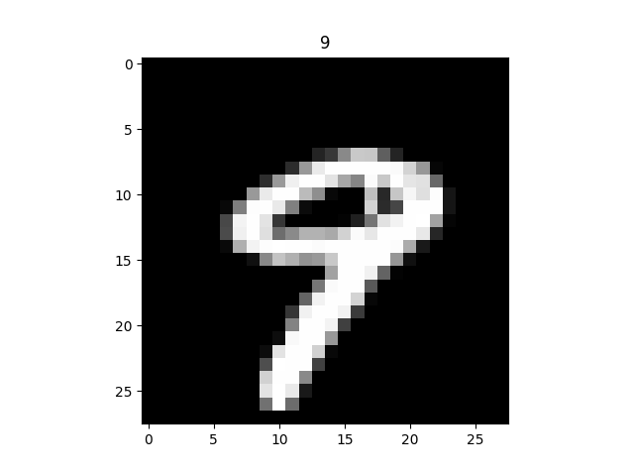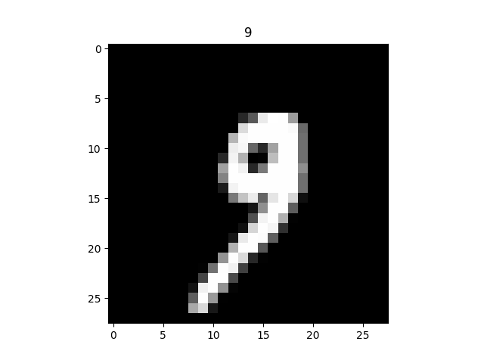
Quá trình thử nghiệm với tập dữ liệu MNIST với phần mềm ta thấy rằng kết quả chính xác với 99.96%, một số kết quả sai do chữ số viết tay đó không thể phân biệt được , ví dụ như với bộ chữ viết sau:
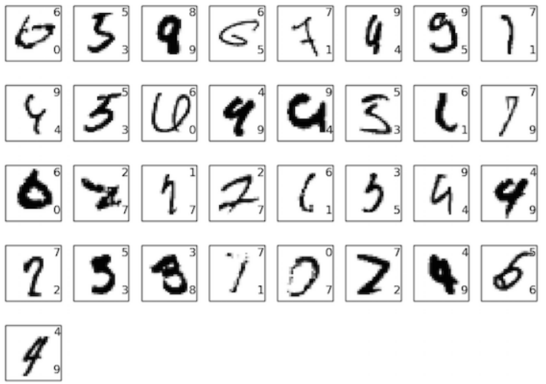
Mô hình nhận dạng chữ viết tay kết quả thu được gần như có độ chính xác tuyệt đối.

3.4. Đánh giá mô hình
Ta đánh giá mô hình với các giá trị epoch là 10 và batch size là 32.
Khi thực thi chương trình, độ chính xác của mô hình huấn luyện sẽ được in ra theo từng epoch và ở cuối lỗi phân loại cũng được in ra. Bảng 1 tóm tắt độ chính xác phân loại, tỷ lệ lỗi và thời gian trung bình khi thực thi mô hình với các cấu hình mạng khác nhau.

Bảng 1. Các kết quả thực nghiệm với các cấu hình mạng khác nhau
 | Cấu hình mạng | Kết quả |  | Thời gian trung bình thực hiện 1 epoch (giây)
Số filter trong mỗi Convolutional Layer | Hàm tối ưu hóa | Độ chính xác cao nhất (%) | Tỷ lệ lỗi thấp nhất (%)
16; 16 | adam | 99.84 | 0.64 | 23.6
32; 16 | adam | 99.88 | 0.50 | 41.1
32; 32 | adam | 99.91 | 0.38 | 50.9
64; 32 | adam | 99.96 | 0.23 | 63.6
64; 64 | adam | 99.93 | 0.28 | 82.6

Từ các kết quả thực nghiệm cho thấy, mô hình đạt kết quả cao nhất với độ chính xác là 99,96% và tỷ lệ lỗi thấp nhất là 0.23% khi sử dụng các filter với số lượng tương ứng là 64 và 32, hàm tối ưu hóa adam.
Bảng 2 là kết quả khi đánh giá mô hình này ở mỗi giá trị epoch khác nhau.

Bảng 2. Các kết quả thực nghiệm của mô hình với các giá trị epoch khác nhau
Số epoch | Độ chính xác cao nhất (%) | Tỷ lệ lỗi thấp nhất (%) | Thời gian thực hiện (giây)
1 | 0.9379 | 0.2281 | 61
2 | 0.9846 | 0.0540 | 123
3 | 0.9906 | 0.0329 | 187
4 | 0.9932 | 0.0228 | 249
5 | 0.9963 | 0.0144 | 311
6 | 0.9980 | 0.0089 | 374
7 | 0.9986 | 0.0064 | 437
8 | 0.9984 | 0.0055 | 500
9 | 0.9989 | 0.0047 | 563
10 | 0.9992 | 0.0034 | 626

Trong các thực nghiệm ta cũng thấy rằng thời gian để huấn luyện mô hình tăng đáng kể khi tăng số lượng các filter trong mỗi ConvolutionalLayer. Cụ thể khi sử dụng các filter với số lượng là 32 và 16 trong các Convolutional Layer, mô hình sẽmất khoảng 41.1 giây cho mỗi epoch, trong khi tăng số filter lên 64, 32 thì thời gian cho mỗi epoch là khoảng 63.6 giây. Như vậy,để đạt được kết quả cao thì đòi hỏi phải mất nhiều thời gian để huấn luyện mô hình.

